Oppgave 1 (V2015 del2, 6 poeng)
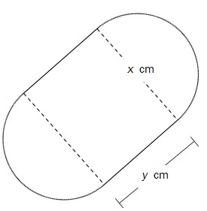
Tenk deg at du skal lage en boks. Bunnen og toppen av boksen skal være satt sammen av et rektangel og to halvsirkler og ha form som vist på figuren ovenfor. Sideflaten skal stå vinkelrett på topp og bunn. Sett bredden i rektanglet lik x cm, lengden lik y cm og høyden lik h cm.
- Forklar at volumet V av boksen er gitt ved

$$V= \left(π⋅{\left(\frac{x}{2}\right)}^{2}+x⋅y)\right)⋅h$$
Summen av lengden og bredden i rektanglet skal være 10 cm, og summen av bredden og høyden skal være 5 cm.
- Forklar at y = 10 − x og h = 5 − x, og bruk dette til å sette opp et uttrykk for volumet av boksen uttrykt med x.

- Bruk graftegner til å bestemme hvor bred boksen må være for at volumet skal bli størst mulig. Hvor stort blir volumet da?

Oppgave 2 (V2015 del2, 6 poeng)
Funksjonen f gitt ved
$$f\left(x\right)=-0,0000028x^{3}+0,001x^{2}-0,025x+3,8 0≤x≤300$$
viser temperaturen f (x) grader celsius i sjøen et sted på Sørlandet x dager etter 31. desember 2013.
- Bruk graftegner til å tegne grafen til f.
- Bestem forskjellen mellom høyeste og laveste temperatur.
- Bestem f (100) og den momentane vekstfarten til f når x = 100.
Hva forteller disse svarene?

Oppgave 3 (V2015 del2, 6 poeng)
Du skal kjøpe ny sykkel, og du vil forsikre den. Dersom sykkelen blir stjålet, må du betale 2000 kroner i egenandel på forsikringen.
Anta at sykkelen koster P kroner som ny. Dersom sykkelen blir stjålet før det har gått et år, vil du få utbetalt $(P-2000)$ kroner i erstatning fra forsikringsselskapet. Erstatningen avtar med 10% per år.
- Forklar at $F\left(x\right)=\left(P-2000\right)⋅{0,9}^{x}$ er en modell for mye du får utbetalt dersom sykkelen blir stjålet etter x år.

Du velger å kjøpe en sykkel som koster 10 000 kroner.
- Hvor mye får du utbetalt dersom sykkelen blir stjålet etter 7 år?

For å forsikre sykkelen må du betale 150 kroner i forsikringspremie per år. Anta at sykkelen blir stjålet etter x år.
- Sett opp en modell som viser hvor mye du totalt sitter igjen med når du tar hensyn til det du har betalt i forsikringspremie i løpet av disse x årene.

Din venn Ronny mener at du bør si opp forsikringsavtalen etter 13 år.
- Ta utgangspunkt i modellen du fant i oppgave c) og kommenter Ronnys utsagn.

Oppgave 4 (V2015 del2, 7 poeng)
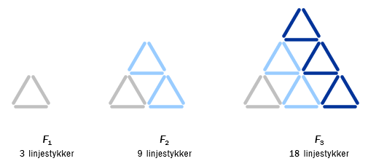
Ovenfor ser du tre figurer F₁, F₂ og F₃. Tenk deg at du skal fortsette å lage figurer etter samme mønster.
- Hvor mange linjestykker vil det være i $F_{4}$?
- Forklar hvordan antall linjestykker endrer seg fra figur til figur, og lag et regneark som gir en oversikt over antall linjestykker i de 20 første figurene $F_{1},F_{2}, …. , F_{20}$.

Antall linjestykker i figur $F_{n}$ kan skrives som et andregradsuttrykk.
- Bruk regresjon til å bestemme dette andregradsuttrykket.
- Bruk andregradsuttrykket du fant i oppgave c) til å bestemme hvor mange linjestykker det vil være i $F_{20}$.

Oppgave 5 (V2015 del2, 4 poeng)
Tabellen nedenfor viser antall kvinnelige studenter i Norge noen utvalgte år.
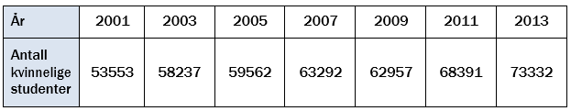
La x = 0 svare til år 2000, x = 1 til år 2001, og så videre.

- Bruk opplysningene i tabellen til å bestemme en lineær modell som viser hvordan antall kvinnelige studenter har utviklet seg i denne perioden.

- Hvor stor har økningen i antall kvinnelige studenter vært i gjennomsnitt per år i denne perioden?

Anta at denne utviklingen fortsetter i årene som kommer.
- I hvilket år vil antall kvinnelige studenter passere 85 000?

Oppgave 6 (H2014 del2, 8 poeng)
I displayet på en tredemølle kan farten justeres mellom 0 km/h og 20 km/h. Det er mistanke om at båndet på tredemøllen går for fort i forhold til farten som angis i displayet (angitt fart). En gruppe 2P-elever får i oppgave å undersøke dette.
Elevene måler at løpebåndet på tredemøllen er 3,25 meter langt. Når båndet har gått én runde, har man altså løpt 3,25 meter. For å undersøke sammenhengen mellom angitt fart og reell fart teller elevene antall runder båndet går i løpet av ett minutt ved ulike fartsangivelser.
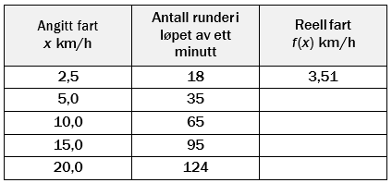
- Skriv av tabellen ovenfor i besvarelsen din, gjør beregninger, og fyll inn verdiene for reell fart i kolonnen til høyre.

Elevene vil lage en modell som viser den reelle farten f (x) km/h som funksjon av den angitte farten x km/h.
- Bestem den lineære funksjonen som passer best som modell for denne sammenhengen.
Bestem den potensfunksjonen som passer best som modell for denne sammenhengen.
Hvilken av disse to modellene mener du elevene bør velge? Begrunn svaret.

Henrik vil løpe i 15 km/h.
- Hvilken fart bør han angi i displayet på tredemøllen ifølge modellen du valgte i oppgave b)?

Elevene vil lage et oppslag som skal henge ved siden av tredemøllen, slik at de som løper, kan finne den reelle farten.
- Lag et forslag til oppslag.

Oppgave 7 (H2014 del2, 8 poeng)
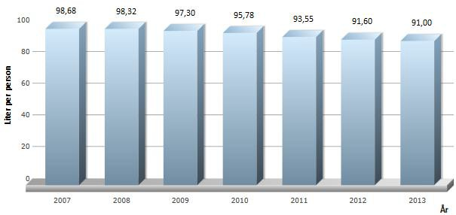
Diagrammet ovenfor viser hvor mange liter melk hver person i Norge drakk i gjennomsnitt hvert år i perioden 2007-2013. Sett $x=0$ i 2007, $x=1$ i 2008 og så videre.
- Bruk opplysningene i diagrammet til å bestemme
- en lineær funksjon som viser hvordan forbruket av melk har endret seg i denne perioden
- en andregradsfunksjon som viser hvordan forbruket av melk har endret seg I denne perioden

- Tegn grafene til funksjonene du fant i oppgave a) i et koordinatsystem for $0≤x≤25$.

- Hvor mange liter melk vil hver person i Norge i gjennomsnitt drikke hvert år om ti år ifølge hver av de to funksjonene?

- Hvor mange liter vil forbruket per person avta med per år om ti år ifølge hver av de to funksjonene?
Oppgave 8 (H2014 del2, 4 poeng)
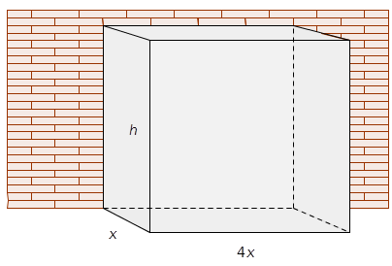
Du skal lage et fuglebur av hønsenetting. Buret skal ha form som et rett, firkantet prisme. Buret skal bygges langs en mur slik at muren utgjør den ene veggen. Buret skal stå på bakken og trenger ikke bunn.
Sett bredden av buret lik x meter og høyden lik h meter. Buret skal være fire ganger så langt som det er bredt. Se skissen ovenfor.
- Vis at overflaten O(x) m2 som skal lages av hønsenetting, er gitt ved
$$O\left(x\right)=4x^{2}+6hx$$
Du skal bruke 40 m2 hønsenetting .
- Vis at høyden h meter av buret da er gitt ved

$$h=\frac{40-4x^{2}}{6x}$$
- Hvordan må du lage buret for at volumet skal bli størst mulig?

Oppgave 9 (H2014 del2, 4 poeng)
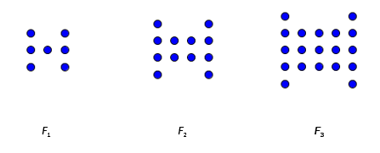
Ole lager figurer av runde perler. Ovenfor ser du tre figurer $F_{1}$, $F_{2}$ og $F_{3}$ .
- Følg samme mønster, og tegn figuren $F_{4}$.

- Sett opp en modell som viser hvor mange perler det vil være i figur Fn uttrykt ved n.

- Bruk modellen til å bestemme hvor mange perler det vil være i figuren $F_{50}$.

Oppgave 10 (H2014 del2, 4 poeng)
Da Mads og Malin ble konfirmert, opprettet de hver sin konto i banken. Begge satte inn 25 000 kroner. Renten er 2,25 % per år.

- Hvor mye vil Mads ha på kontoen 10 år etter konfirmasjonen dersom han lar pengene stå urørt? Hvor mange prosent har beløpet på kontoen hans til sammen økt i denne perioden?

Malin lar pengene stå urørt i 5 år. Så setter hun inn 25 000 kroner til på kontoen sin.
- Hvor mye vil Malin ha på kontoen 10 år etter konfirmasjonen?

Oppgave 11 (H2014 del2, 5 poeng)
En tankbil med gift har vært innblandet i en ulykke. Noe av giften har havnet i en innsjø. Innsjøen brukes som drikkevannskilde.
Giftkonsentrasjonen f(x) mg/L i drikkevannet x døgn etter ulykken er gitt ved
$f\left(x\right)=1,42⋅{0,87}^{x}$
- Bestem giftkonsentrasjonen i drikkevannet rett etter ulykken.
Hvor mange prosent avtar giftkonsentrasjonen i drikkevannet per døgn?
- Hvor mye avtok giftkonsentrasjonen i drikkevannet i gjennomsnitt per døgn den første uken etter ulykken?

Når giftkonsentrasjonen kommer under 0,40 mg/L, er det ikke lenger farlig å drikke vannet.
- Hvor mange døgn tar det før vannet igjen kan drikkes?

Oppgave 12 (H2013 del2, 10 poeng)
Årstall | 1985 | 1990 | 1995 | 2000 | 2005 | 2010
Prosent mannlige røykere | 42 | 37 | 34 | 31 | 25 | 19

Tabellen ovenfor viser hvor mange prosent av norske menn i alderen 16–74 år som røykte hver dag noen år i perioden 1985–2010.

Sett x = 0 i 1985, x = 5 i 1990 og så videre, og bruk opplysningene i tabellen til å
Bestemme

- 1) en lineær modell som viser hvordan andelen mannlige røykere har endret seg

2) en eksponentiell modell som viser hvordan andelen mannlige røykere har endret seg

- Hvor mange prosent av norske menn i alderen 16–74 år vil være røykere i 2020
ifølge hver av de to modellene i oppgave a)?

- Når vil andelen mannlige røykere bli lavere enn 5 % ifølge hver av de to modellene i oppgave a)?

- Kommenter modellenes gyldighetsområde.

Oppgave 13 (H2013 del2, 6 poeng)
Runar observerer en bakteriekultur i to døgn. Når han begynner observasjonene, er det
1000 bakterier i bakteriekulturen. Det viser seg at antall bakterier dobles hver sjette time. Etter 6 h er det 2000 bakterier i bakteriekulturen, etter 12 h er det 4000 bakterier i
bakteriekulturen, osv.

- Hvor mange bakterier vil det være i bakteriekulturen etter 24 h?

- Sett opp en modell som viser hvordan antall bakterier endrer seg i løpet av de to
døgnene.

- Hvor mange prosent øker antall bakterier med per time?

- Hvor mange bakterier vil det være i bakteriekulturen etter 40 h?
Etter hvor mange timer vil det være 50 000 bakterier i bakteriekulturen?

Oppgave 14 (V2013 del2, 6 poeng)
Familien din er på ferie og skal leie en bil. Tabellen nedenfor viser hvor mye det koster å
leie bilen hvis dere kjører 100 km, og hvor mye det koster hvis dere kjører 150 km.

Antall kilometer | 100 | 150
Pris (kroner) | 500 | 625

Det er en lineær sammenheng mellom antall kilometer og pris.

- Hva vil det koste å leie bilen dersom dere skal kjøre 300 km?

Dersom dere kjører $x$ km, må dere betale $y$ kroner.

- Bestem en modell på formen $y=ax+ b$ som viser sammenhengen mellom $x$ og y .

- Gi en praktisk tolkning av tallene $a$ og $b$ i denne oppgaven.

Oppgave 15 (V2013 del2, 3 poeng)
Petter vil sende en e-post med en matematikkoppgave til to personer 1. januar. Anta at
hver av de to personene sender e-posten videre til to nye personer dagen etter, at hver av
de fire som da får den, også sender den videre til to nye personer dagen etter at de mottok den, og at e-posten fortsetter å spres på samme måte i dagene framover.

- Hvor mange personer vil motta e-posten 6. januar?

- På hvilken dato vil antall mottatte e-poster på én dag for første gang bli større enn én milliard?

Oppgave 16 (V2013 del2, 8 poeng)
Tabellen nedenfor viser sammenhengen mellom diameteren til en dorull og hvor mange
meter papir som er brukt av dorullen.

Antall meter papir  som er brukt av  dorullen | 0 | 2 | 6 | 10 | 12
Dorullens  diameter (millimeter) | 102 | 96 | 83 | 72 | 67

- Tegn et koordinatsystem med meter som enhet langs x-aksen og millimeter som
enhet langs y - aksen. Marker verdiene fra tabellen ovenfor som punkter i
koordinatsystemet.

- Bruk regresjon til å bestemme en lineær funksjon som passer godt med punktene
fra oppgave 5 a). Tegn grafen til funksjonen i samme koordinatsystem som du
brukte i oppgave 5 a).

En tom dorull har en diameter på 38 mm.

- Hvor mange meter papir er det på en ny dorull ifølge modellen i oppgave 5 b)?

På pakken med doruller står det at hver dorull inneholder 160 ark.
Hvert ark er 14 cm langt.

- Hvordan stemmer modellen i oppgave b) med dette?

Oppgave 17 (V2013 del2, 6 poeng)

I 2011 kjøpte Helene en bruktbil. Hun fant da tabellen ovenfor på Internett. Alle beløp er oppgitt i kroner.

- Forklar at det årlige verditapet på bilen er beregnet ved hjelp av en lineær modell, og bestem denne modellen.

Helene lurer på om det vil være mer realistisk å bruke en eksponentiell modell.

- Bestem en eksponentiell modell som totalt gir samme verditap på bilen fra 2006 til 2011 som den lineære modellen.

- Hva er Helenes bil verd i 2013 ifølge den lineære modellen?
Hva er Helenes bil verd i 2013 ifølge den eksponentielle modellen?

